Rendelési sablon a lépcsőélvédőkhez, speciális rendelésekhez
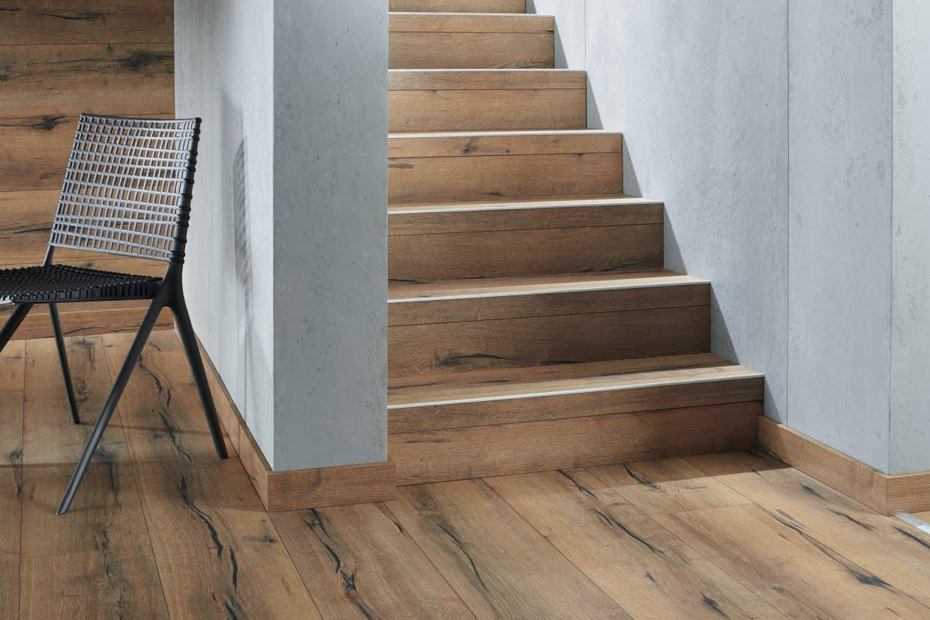
Lépcsőélvédő standard méretek:
T 60 mm x R 60 mm
(Parquet Plank 1-Strip, Parquet Longstrip, Parquet Scala, Strip Parquet Maxim, Laminate, Disano)
T 58 mm X R 58 mm
(Strip Parquet Prestige, Parquet Toscana)

Lépcsőélvédő standard hosszúsága:
Parquet Plank 1-Strip, Parquet Longstrip, Strip Parquet Maxim: 218 cm
Strip Parquet Prestige: 98 cm
Parquet Scala: 173 cm
Disano: 200 cm
Laminate: 126 cm

Variáció 1 – Lépcsőélvédő standard design-ban

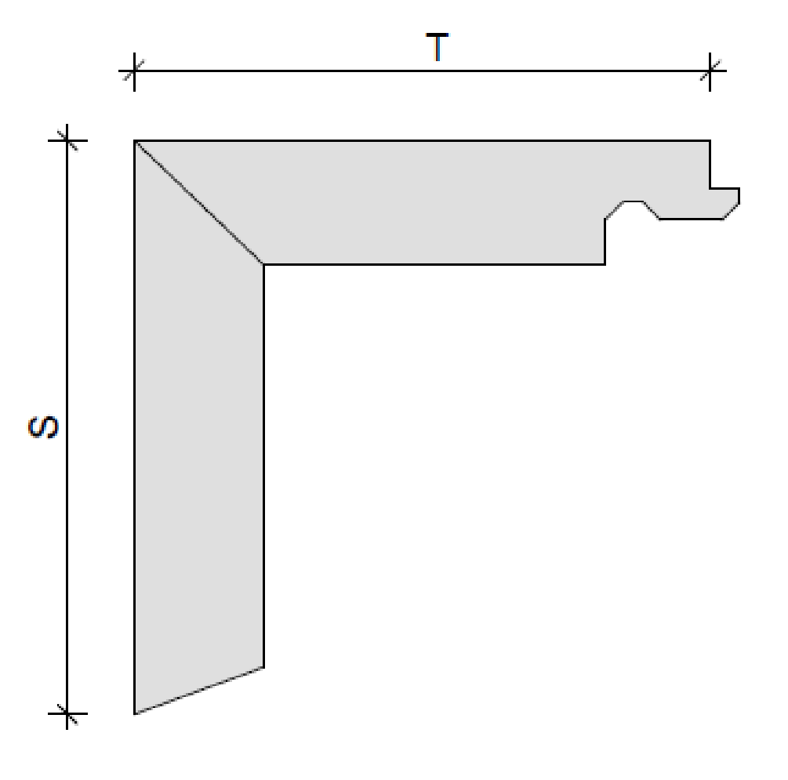
☐ Standard szélesség
T
☐ Speciális méretek: Dimension T = mm
Dimension R = mm
☐ Standard hosszúság
R
☐ Speciális hosszúság: cm
(N.B.: Speciális hosszúság választása felárral jár!)

Mennyiség: db
Padló anyaga:

Variáció 2 – Lépcsőélvédő klikkelhető szélekkel mindkét oldalon

☐ Standard méretek
T
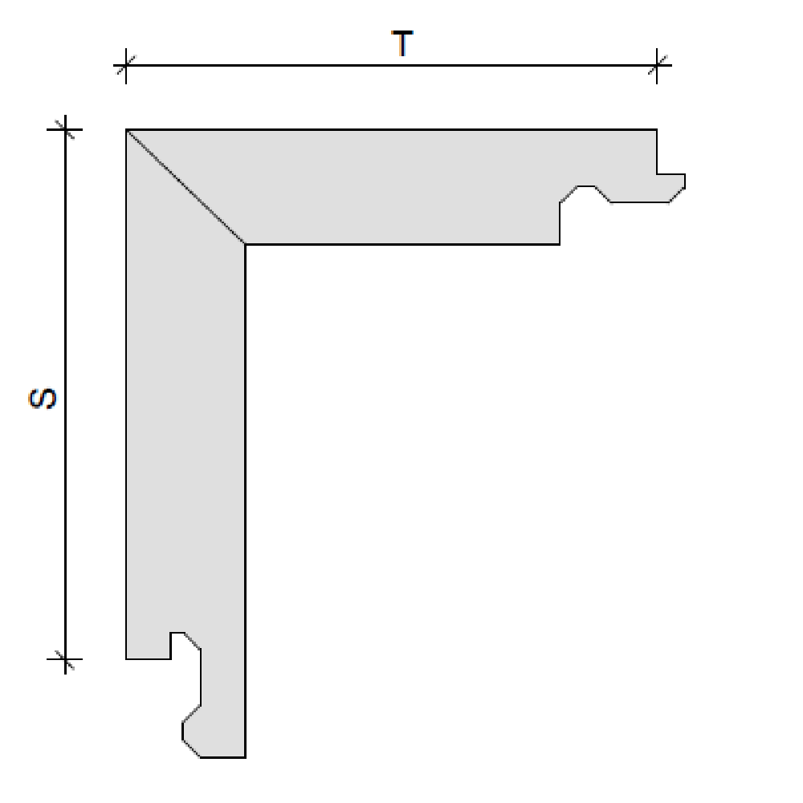
☐ Speciális méretek:Dimension T = mm D Dimension R = mm
☐ Standard hosszúság
R
☐ Speciális hosszúság: cm
(Megjegyzés: Speciális hosszúság választása felárral jár!)

Mennyiség: db
Padló anyaga:

Varáció 3 – Lépcsőélvédő rugdosóval (kivéve laminált padlóhoz, Disano design padlóhoz)
T
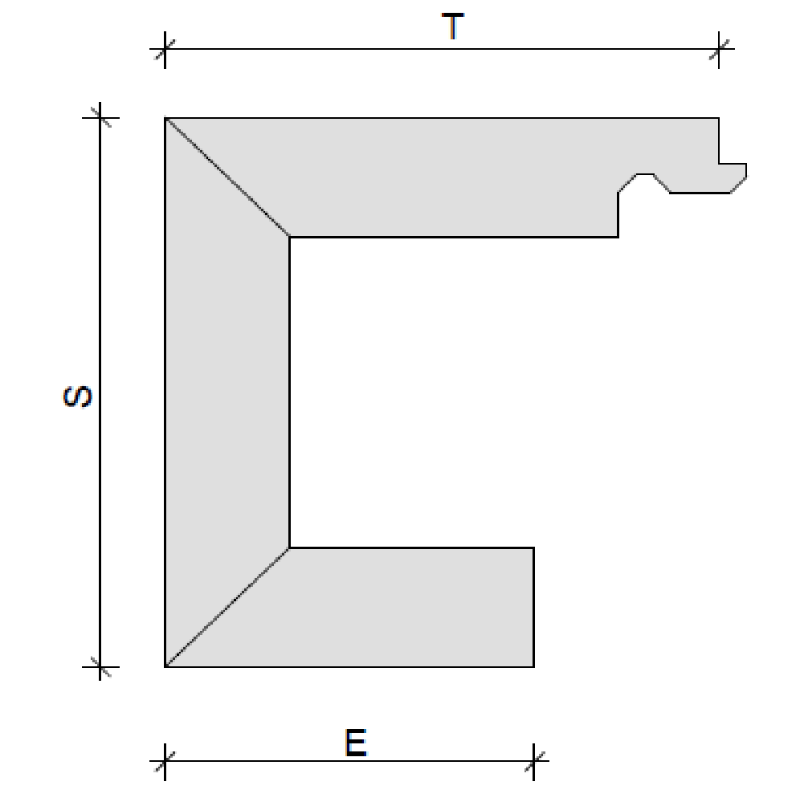
☐ Standard méretek : (T 60 mm; R 40 mm, KP 20 mm)
☐ Speciálisméretek:Dimension T = mm
Dimension R = mm
R
Dimension KP = mm
☐ Standard
☐ Speciális hosszúság: cm

(N.B.: Speciális hosszúság választása felárral jár!)
KP
Mennyiség: db
Padló anyafa:

